Příloha č. 1: Žádost o podstatnou změnu

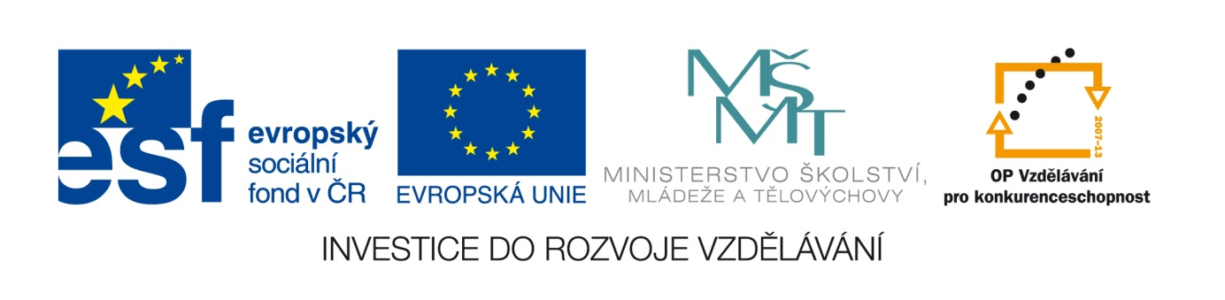

Oznámení o změnách/Žádost o schválení podstatných změn
Číslo Prioritní osy:
Oblast podpory:
Příjemce:
Název projektu:
Registrační číslo projektu:
Příjemce vyplňuje pouze části, které se ho týkají, resp. popisují změnu v projektu:
- Změny v projektu
Popis a zdůvodnění změn v projektu:

V ……………. dne……………….

Jméno statutárního zástupce/oprávněné osoby žádajícího subjektu: …………………………

Podpis statutárního zástupce/oprávněné osoby/razítko: ……………………………

